日野市北川原公園兼用工作物利活用計画

令和元年８月23日

１ 本計画の主旨
本計画は、別記「日野市北川原公園兼用工作物箇所図」（以下単に「箇所図」という。）に示した部分について、令和元年5月に定めた「日野市北川原公園兼用工作物利活用方針」を踏まえ、日野市北川原公園兼用工作物の公園としての具体的な利活用に係る内容を定めるものである。

日野市立北川原公園兼用工作物利活用方針

日野市立北川原公園は、①地域コミュニティの活性化をはかりより一層の市民の交流を目的とした公園、②芝生広場、健康遊具、壁当て、バスケットゴール、屋根付き広場等を設置し、市民の健康増進を目的とした公園、③防災機能を充実させ、災害時の市民の安全確保に備えるための公園との理念をもって、国道20号バイパス北側部分の約1.4ヘクタールを都市公園として、平成30年9月1日に供用開始した。
さらに約0.2ヘクタールの通路部分を兼用工作物として供用開始することにより、アスファルト舗装の広場として、公園の効用を兼ね備えた機能及び全長約230メートルにわたる距離を生かした利活用を加えることができる。アスファルト舗装された部分を公園としての一般利用を促進する他、従来の公園等では実施できなかったスケートボード等のB3スポーツの利用、消防団のポンプ操法訓練及び消防署の遠距離操法訓練等を実施することにより、合計面積1.6ヘクタールの北川原公園としての機能強化及び利活用の充実を図っていく。
兼用工作物の具体的な利用方法については、一般（個人）利用、団体・地域・学校・防災等、幅広い活用ができるように、別途計画を定める。

令和元年5月

２ 箇所図
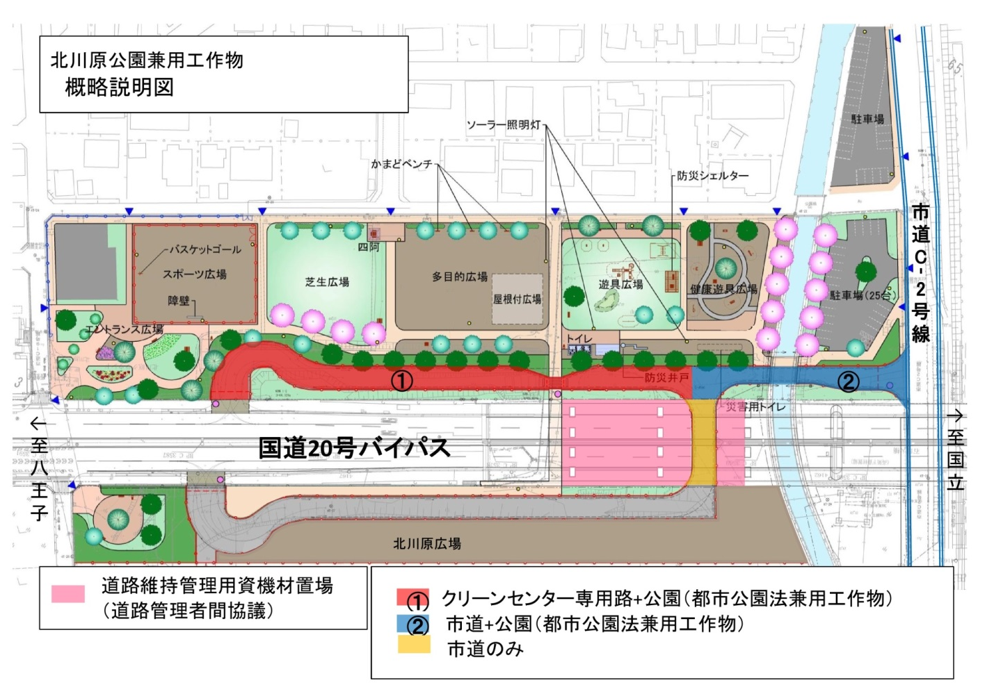

３ ２箇所図の①の部分及び②の部分(都市公園法第5条の10兼用作物の管理)の公園としての利活用
（１）原則
日野市北川原公園兼用工作物の公園としての利活用は、近隣住民及び地元4自治会の意向に十分に配慮しながら行うものとする。

（２）利用時間
月～金（祝日含む） | 17:30～20：00
土・日 | 8:00～20：00
※消防団のポンプ操法訓練は、月～金（祝日含む。）は、17:00から22:00、土・日は、７:00～22:00を利用可とする。

①利用可能な活動例示
【一般（個人）利用】
・ジョギングやウォーキング
・自転車、スケートボード、ＢＭＸ、インラインスケート等の個人的な練
習
・ラジコンカーの操作
・ダンスの個人的な練習
・その他、アスファルト舗装された公園としての特性を生かした遊戯・スポーツ・演技など
【団体等利用】
●防災関係団体利用
・消防団のポンプ操法訓練
・地域の防災訓練
・消防署の遠距離操法訓練等
・その他、災害時には、隣接する公園と一体となった広域空間として、住民の一時避難場所やボランティアの待機場所
●スポーツ等団体利用
・スケートボードの練習
・一輪車の練習
・マーチングバンドの練習
・ダンスの練習
・その他、アスファルト舗装された公園としての特性を生かした遊戯・スポーツ、演技など
●地域・学校等団体利用
・お祭り
・催事（フリーマーケット等）
・パレード
・マーチングバンド
・その他、アスファルト舗装された公園としての特性を生かした遊戯・スポーツ、演技など
【その他利用】
・催事等でのキッチンカー停車など

②利用方法・手続き
【一般（個人）利用】
・利用時間内であれば、事前手続きが不要で自由に利用可能
【団体等利用】
・日野市公園条例第3条(行為の制限)に基づく公園内行為許可申請書の提出等の事前手続きが必要
・許可書の許可条件を遵守し、利用する。
【その他利用】
・団体等利用に準じた事前の手続きが必要
・許可書の許可条件を遵守し、利用する。

③開放時間中の管理
・団体等利用の場合は、使用責任者が管理する。

④緊急車両等の通行
・緊急事態発生時には、通行を可とする。緊急事態発生時の開門の方法及び手順等については、今後、その詳細を定める。
・災害発生時には、公園と一体となった広域空間として、災害時に必要な緊急車両の停車場所として利用可能とする。本計画の他項目でも災害時対応等について記載しているが、災害発生時には、どちらの使用方法が優先であるか、判断して決定する。

（３）平日の利用時間外
月～金（祝日含む） | 7:30～17：30

・兼用工作物内の利用は個人、団体とも不可とする。
・公園及び地区広場の維持管理車両の通行は可能とする。
・緊急事態発生時には、通行を可とする。
・災害発生時には、公園と一体となった広域空間として、必要な緊急車両の停車場所として利用可能とする。

（４）深夜間の閉鎖時間
月～日（祝日含む） | 20:00～翌7：30

・近隣住民への影響を考慮して、利用は原則として行わない。ただし、消防団のポンプ操法訓練については、（２）の※に記載のとおりとする。
・緊急事態発生時には、通行を可とする。
・災害発生時には、公園と一体となった広域空間として、災害時に必要な緊急車両の停車場所として利用可能とする。

（５）年末（１２月２９日から１２月３１日）
①年末期臨時ごみ収集車が通行しない日
（２）利用時間の土日と同じ

②年末期臨時ごみ収集車が通行する日
（３）平日の利用時間外及び（４）の深夜間の閉鎖時間と同じ

（６）年始（１月1日から１月３日）
①年始の利用時間
（２）利用時間の土日と同じ

②年始の閉鎖時間
（４）の深夜間の閉鎖時間と同じ

４．関係法令

都市公園法第5 条の10（兼用工作物の管理）

1 都市公園と河川、道路、下水道その他の施設又は工作物（以下これらを「他の工作物」という。）とが相互に効用を兼ねる場合においては、当該都市公園の公園管理者及び他の工作物の管理者は、当該都市公園及び他の工作物の管理については、第2 条の3（都市公園の管理）の規定にかかわらず、協議して別にその管理の方法を定めることができる。
ただし、他の工作物の管理者が私人である場合においては、都市公園については、都市公園に関する工事及び維持以外の管理を行わせることができない。

2 前項の規定により協議が成立した場合においては、当該都市公園の公園
管理者は、成立した協議の内容を公示しなければならない。

